Hydrosféra
Vodný obal Zeme, voda sa vyskytuje vo všetkých skupenstvách (súvislosť s teplotou; hustota vody ............... so znižujúcou sa teplotou, najvyššia je pri teplote približne + ..... °C). Z chemického hľadiska väzby medzi molekulami spôsobujú vysoké povrchové .................... (dôsledkom je schopnosť vody pohybovať sa v rastlinných telách proti smeru g........................... = k........................ vzlínanie vody).
Výskyt vody na Zemi:
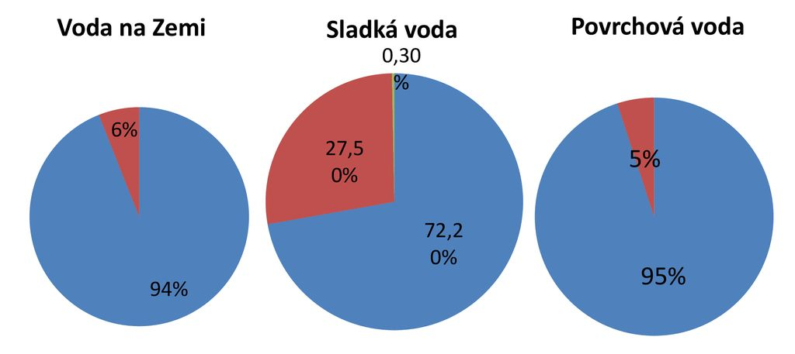
Doplňte do tabuľky požadované údaje:
94 % z 1 grafu sú .............................................
6 % z prvého grafu predstavuje graf č. 2 (+ voda v a...................... a voda v živých o.................................), podľa iných údajov je pomer 96,5 % a 3,5 %
72, 20 % z druhého grafu sú ...........................................
27,50 % z druhého grafu je .............................................
0,30 % z druhého grafu je ...............................................
0,30 % z druhého grafu predstavuje graf č. 3
95 % z tretieho grafu sú ..............................
5 % z tretieho grafu sú ................................

Povrch Zeme (510 miliónov km²) je rozdelený na súš (29 %) a Svetový oceán (71 %). Vypočítajte rozlohu Svetového oceánu v miliónoch km²:

Oceány rozdelené podľa rozlohy:
charakteristika | názov oceána
najhlbší | miesto:
najslanší | more:
najplytší
najmenej slaný
najchladnejší
s najväčším oceánskym chrbtom

Južný oceán bol Medzinárodnou hydrografickou organizáciou definovaný až v roku 2000; bol vytvorený z častí A...................., T.................... a I......................... oceánu okolo kontinentu ................................. . Severná hranica je rovnobežkou .......° j.g.š. a približne sa zhoduje so studeným prúdom s názvom .................................. .
Severný ľadový oceán zaberá väčšinu územia, ktoré je nazvané ................................, od Tichého oceánu je oddelený ................................. prielivom, hranica s Atlantickým oceánom (vrátané okrajových morí) je nasledovná: pobrežie najväčšieho polostrova Severnej Ameriky ......................, južné pobrežie najväčšieho kanadského ....................... ostrova, južné pobrežie najväčšieho ostrova Severnej Ameriky = ......................., južné pobrežie najzápadnejšieho európskeho štátu = ......................., mys ........................... (najsevernejší pevninský bod Európy).
Atlantický oceán od Tichého oddeľuje ......................... prieliv a od Indického poludník, ktorý smeruje na juh od ............................ mysu (najjužnejšieho pevninského bodu Afriky). Indický od Tichého poludník od najjužnejšieho austrálskeho ostrova ........................., severnejšie od súostroví Veľké a Malé ............... .

Na mapách sú vyznačené hranice jednotlivých oceánov (bez okrajových morí a bez vyznačenia Južného oceánu):
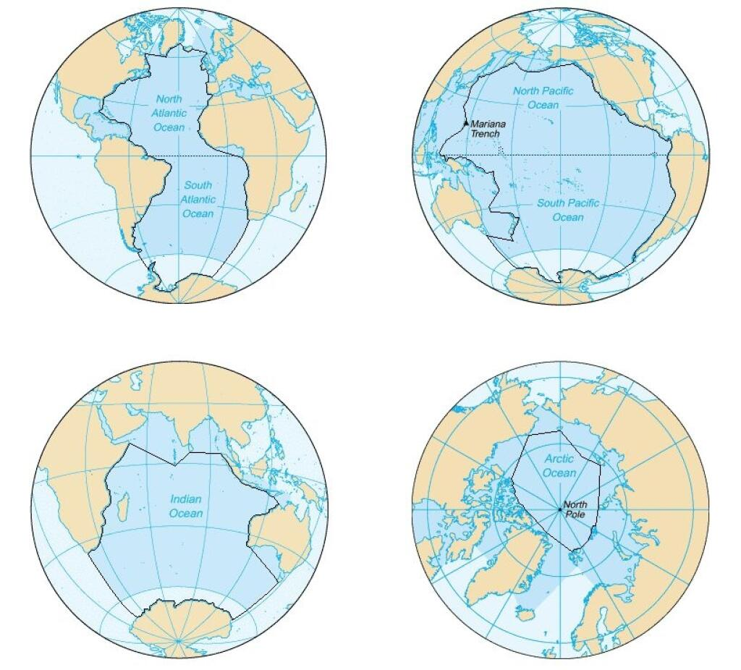

Moria: sú časti oceánov, ktoré sa aspoň časťou dotýkajú pevniny. Rozdeľujeme ich do 3 skupín:
a) v.................................... = sú obklopené pevninou a s iným morom alebo priamo s oceánom sú spojené p........................ alebo ú....................... . Majú osobitú cirkuláciu povrchových i hlbinných vôd (odlišnú od oceána), hustotu vody (= s................................... a t.......................). Príklady:
Stredozemné more – je spojené s ................................. oceánom ............................... prielivom
Baltské more – je spojené so ........................... morom úžinami ...................... a .........................
Červené more – je spojené s A................................ zálivom prielivom ........................................
Čierne more – je spojené s M............................................. morom úžinou ..................................
Azovské more – je spojené s ..................................... morom ..................................... prielivom
b) o........................................ = čiastočne priliehajú k pevnine, majú spojenú cirkuláciu vody s oceánom, podobnú hustotu vody, stavba oceánskeho dna pokračuje do týchto morí (väčšinou nadväzuje na kontinentálny šelf).
Príklady:
Filipínske more je morom .............................. oceána (je rozlohou ..........................................)
Barentsovo more je morom ........................................................................... oceána
Severné more je morom ........................................... oceána
Arabské more je morom ........................................... oceána
Weddellovo more je morom ..................................... oceána
c) medzi.................................. = nachádzajú sa medzi ........................., typickým regiónom ich výskytu .......................................... Ázia.
Príklady:
................................ more medzi Britániou a ................................; .......................... more pri ostrove, kde je mesto Jakarta; C................................. more medzi Kalimantanom, Mindanaom a C..................................; B.................... more medzi Malými Sundami a Novou Guineou

Niektoré zálivy majú vlastnosti morí (rozdiel iba v názvosloví), patria k nim napríklad: .............................. záliv pri západnom pobreží Kanady; .......................... pri pobeží Texasu; ............................... pri pobreží Kamerunu alebo rozlohou najväčší záliv sveta ............................ pri pobreží Bangladéša.

Zoznam vybraných morí, zálivov a prielivov k orientácii na slepej mape:
Moria: Beaufortovo more, Barentsovo more, Biele more, Karské more, More Laptevovcov, Východosibírske more, Nórske more, Severné more, Írske more, Baltské more, Beringovo more, Ochotské more, Japonské more, Žlté more, Východočínske more, Juhočínske more, Filipínske more, Stredozemné more, Ligúrske more, Tyrrhenské more, Jadranské more, Iónske more, Egejské more, Krétske more, Marmarské more, Čierne more, Červené more, Azovské more, Karibské more, Arabské more, Jávske more, Arafurské more, Celebeské more, Bandské more, Koralové more, Tasmanovo more, Weddellovo more, Rossovo more
Zálivy: Hudsonov, Baffinov, Aljašský, Mexický, Kalifornský, Biskajský, Bengálsky, Adenský, Botnický, Thajský (Siamský), Veľký austrálsky, Guinejský, Malá Syrta, Veľká Syrta, La Plata
Prielivy a úžiny: Magalhaesov, Drakeov (Drakov), Mozambický, Gibraltársky, Bospor, Dardanely, Torresov, Báb al-Mandáb, Skagerrak, Kattegat, Hormuzský, Beringov, Lamanšský

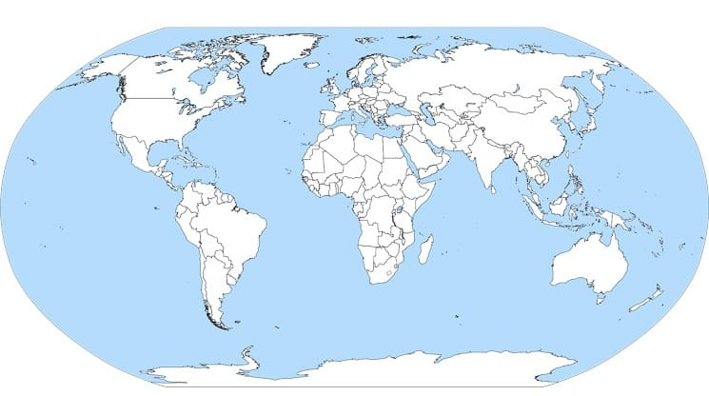
Precvičujte si orientáciu pomocou atlasu sveta alebo na akejkoľvek mape na internete.

